是何用意？英国竟向香港新派了这样一名“同志”……

原创 有里儿有面 [有理儿有面](javascript:void(0);)

**有理儿有面**

微信号 youli-youmian

功能介绍 你说是不是

2021-06-10[原文](https://mp.weixin.qq.com/s?__biz=Mzg3MjEyMTYyNg==&mid=2247531882&idx=1&sn=a045a07390d663ea99a398214d92bae9&chksm=cef6291ff981a009827d6aeaffd7b558bee5f8bcae75ca92ea888e3e4ca77a7487b4ad8aa005&scene=27#wechat_redirect&cpage=35) 发表于

收录于合集





**全文共2540字，图片7张，预计阅读时间为6分钟。**

**文章首发于“有理儿有面”（youli-youmian），欢迎大家在朋友圈和微信群转发。**

**公众号及其他平台转载请在后台留言。**



▼

英国外交部6月7日公布，曾任英国驻泰国大使、三度派驻中国的戴伟绅（Brian Davidson）将于下月就任英国驻香港及澳门特别行政区总领事，接替早前退休的贺恩德。

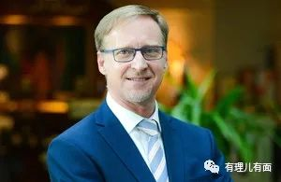

戴伟绅表示，他于80年代末在北京展开驻外工作，其后亦两度派驻中国，对此次到香港担任总领事一职，感觉非常熟悉，他与丈夫张志鹄（Scott Kelly Chang，对，你没看错）对未来数年以香港为家，感到非常高兴。

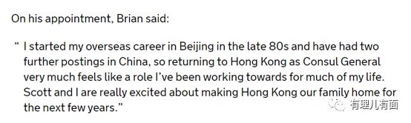

戴伟绅现年57岁，精通中文、法文，还懂立陶宛文及泰文，其丈夫为同性伴侣张志鹄，一位美籍华人，来自台湾，两人相差17岁。

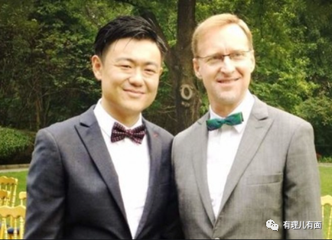

我们先来了解一下戴伟绅与中国有关的履职经历。

戴伟绅1964年4月出生于英国北爱尔兰的霍利伍德，在剑桥大学三一学院取得法律系学士，于1985年加入英国外交部。1988年到1992年派驻北京驻华大使馆任政治与信息二秘，1994年到1996年担任英外交部中国处长，2006年到2010年派驻广州任总领事，2011年到2015年派驻上海任总领事。

戴伟绅算是个中国通，此次接任驻港总领事，又有什么玄机呢？

恐怕这还要从他和他的同性伴侣说起。

据英国驻上海总领馆的微信公号有关文章记载，戴伟绅和张志鹄是在广州认识的，后来张志鹄去北京工作，两人一直保持联系。有一次戴伟绅去长沙出差，其朋友的表弟想带女朋友去长沙玩，便邀约一起玩耍，但戴伟绅不想当“电灯泡”，于是便邀请他们共同的朋友张志鹄一起。那个周末，两人的关系发生了一些变化，接下来的几个月里两人一直互发消息，到圣诞节的时候，两人决定交往。两人先是异地恋，基本上每两星期见一次的频率又维持了几个月。之后的2009年，在戴伟绅广州任期将满时，张志鹄通过调动搬到了广州，生活在了一起。

此后，戴伟绅改任英国驻上海总领事。2014年9月两人跑到北京的英国大使馆，50岁的戴伟绅和33岁的张志鹄，在英驻华大使吴思田（Sebastian Wood）见证下举办了婚礼，掀起一波炒作浪潮。

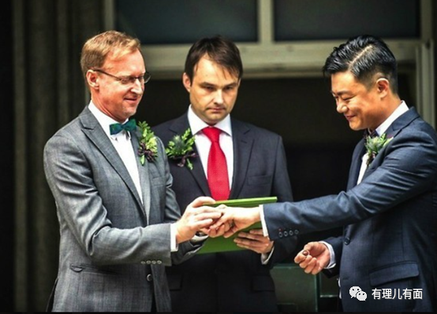

戴伟绅刻意在微博上写道：“我很骄傲，现在的英国法律让我能和其他英国人一样，有权利与我选择的爱人步入婚姻殿堂。英国尊重所有人平等权益的一个很实际的例子。这对我和我的另一半来说都非常重要”，他上传了两人的合影，这条微博获得3.3万的点赞及转发。

这波人为美化西方“人权”的操作，被媒体大量报道。与此同时，美国也跟进“操作”。美《外交政策》杂志网站刊登了一篇文章，文中夸大写道“这场婚姻引发了关于是否应该使同性婚姻合法化的辩论”，并带节奏的强调“成都一位网友写道：同志婚姻合法化是一个国家人权与法治进步的体现，这场婚礼对中国是个‘好榜样’”。说巧不巧的是戴伟绅也转发了这位网友的微博。

虽然这位成都的网友是不是美英雇佣的“水军”已无从考证，但时隔7年，我们回过头来看这波炒作，人为痕迹真心是很重。若不是新冠疫情下美西方罔顾国民生命、只讲“政治”操弄的丑态暴露无疑，很多人还真以为“人权教师爷”们是标杆和模范呢。

比自己的同性伴侣大17岁的戴伟绅，将他与张志鹄的感情作为一张舆论工具牌，打的是风生水起。

他善于制造话题，频频利用媒体给西方所谓“人权”捧臭脚，将自身“人设”打造成“为同性恋群体”代言，将自己与同性恋权利争取者画上等号，还试图在当年挑起对同性婚姻这个争议话题的辩论，早早就埋下了LGBT（女同性恋者、男同性恋者、双性恋者、跨性别者的英文首字母缩略字）问题的伏笔。

他被选中作为英驻港澳总领事，恐怕是基于以下几点考虑：

**第一，戴伟绅熟悉中国国情，便于挖掘燃点、爆点。**他在北京、上海、广州的领事馆共工作了12年之久，又曾担任英外交部中国处长，这让戴伟绅可以充分利用自己中国通的优势，明面和善，暗地里抓住社会发展中的问题偷偷使坏，挖掘民怨，并利用手中“资源”将之放大，制造对抗情绪，进而煽动社会割裂。

**第二，戴伟绅的独特“标签”既能向美示好，更便于英美在港合流。**要知道现任美驻港澳总领事史墨客也是同性恋者，其同性伴侣名叫吕英宗（Eric Lu），也来自台湾。2016年5月，时任美驻上海领事馆总领事的史墨客也曾在官方微博发布两人结婚照片。史墨客和戴伟绅在这一点上的“志同道合”，更便于英美在港合流祸乱香港。

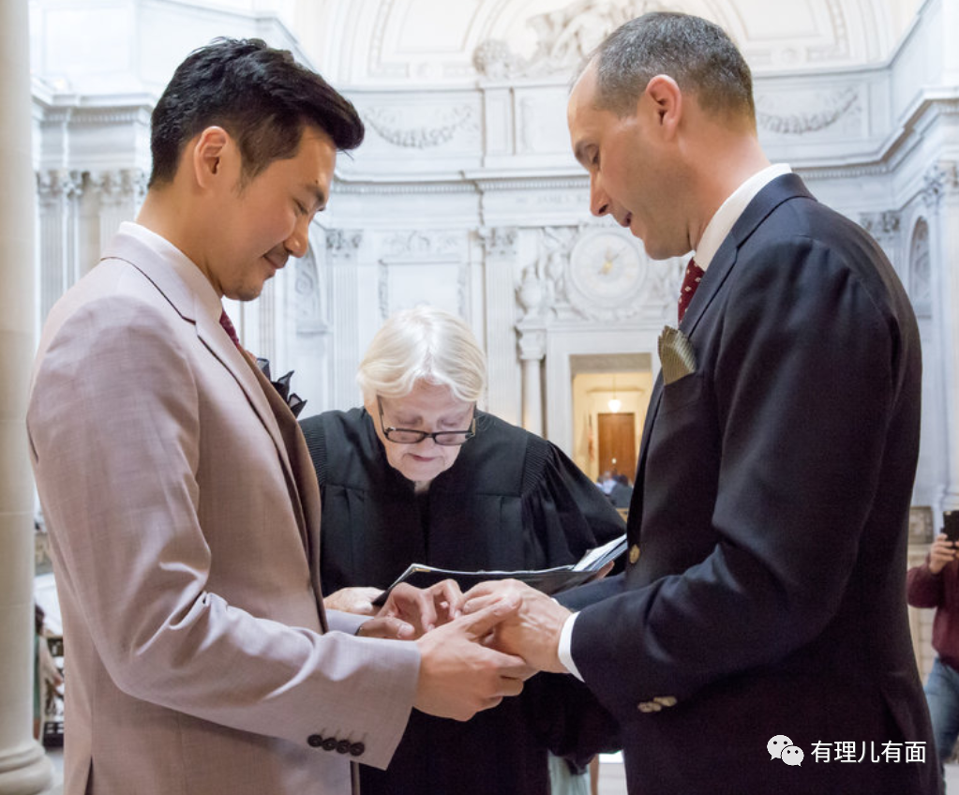

再说到去年十月，泰国爆发大规模示威游行，示威人群提出“三大诉求”，游行队伍中有人链传输头盔、护目镜，聚集时有统一的手势和示威歌曲，这一切都跟香港修例风波有着过于雷同的“操作”，不难让人联想，时任泰国大使的戴伟绅参与其中的几率有多么大，或许戴伟绅和史墨客的合作早已开始。

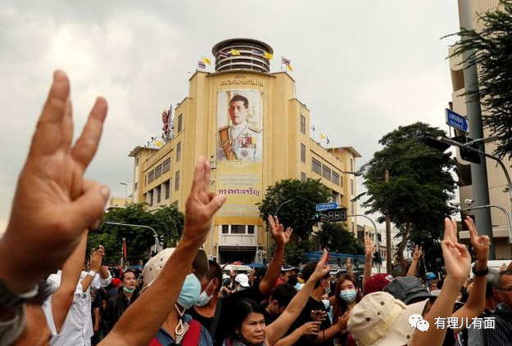

**第三，戴伟绅可将LGBT作为突破口，以图再掀香港社会动荡。**现如今香港有了国安法守护，堵塞了法律上的漏洞，让黑暴无处藏身，香港已由乱及治、恢复秩序。戴伟绅此次带着LGBT的光环来港，恐怕会有很多文章可做，例如鼓噪操纵岑子杰之流的彩虹群组上街游行，叫嚣追求同性婚姻合法性等，此类问题不像港毒势力叫嚣分裂明显触及法律底线，“操作”空间更大。

最后，有理哥来解读一下LBGT的“威力”。

LGBT问题绝对不是一个简单的性别问题，或者是说男权、女权问题，它和宗教问题密切相关。当前，国际上呈现出越来越保守和民族主义的趋势，西方国家的保守党派大都和宗教挂钩，对于LGBT几乎都持反对态度。

拿美国举例，LGBT在美国国内就属于宗教问题，而美国的宗教保守派一向是共和党的票仓，当美国媒体展开浩浩荡荡的LGBT宣传运动，共和党将做出艰难的选择：如果选择反对LGBT运动，那么则被斥之为不重视人权，如果选择支持LGBT运动，那么会被国内的宗教保守派抛弃。

再拿俄罗斯举例，由于宗教原因，俄罗斯对LGBT并不友善，车臣的掌权者小卡德罗夫也极度仇视LGBT。若美国以LGBT为名，联合国际上诸多国家，以LGBT的名义要求普京管制小卡德罗夫所在的车臣地区，要求普京在LGBT问题上持开放态度。如果普京不同意，则拜登凭空多了一张外交牌，这张外交牌没有费美国任何力气。如果普京同意，由于宗教原因，普京在国内声望必然受损，且会撕裂和车臣之间的关系。

反观英美等国，他们对于LGBT问题比较开放，若以此作为外交武器，并不会伤及盟友，却可以让英美等国获得更多的机会，以此为借口制裁他国。目前，美国正在把LGBT问题的重要性抬高，成为真正的人权问题+国家安全问题，从战略层面上重视LGBT问题。

这么看，英国派驻戴伟绅任职驻港澳总领事可谓是意味深长、别有用心。

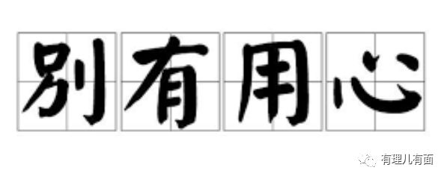

**图片来自网络**





**关注公众号：**

**有理儿有面**

**理   性｜   揭   秘｜   探   讨**







有里儿有面

**微信扫一扫赞赏作者** **赞赏**

已喜欢，对作者说句悄悄话

取消

**发送给作者**

**发送**

最多40字，当前共字

 人赞赏

上一页 1/3 下一页

长按二维码向我转账

受苹果公司新规定影响，微信 iOS 版的赞赏功能被关闭，可通过二维码转账支持公众号。

### 精选留言

用户设置不下载评论